Annexe 3

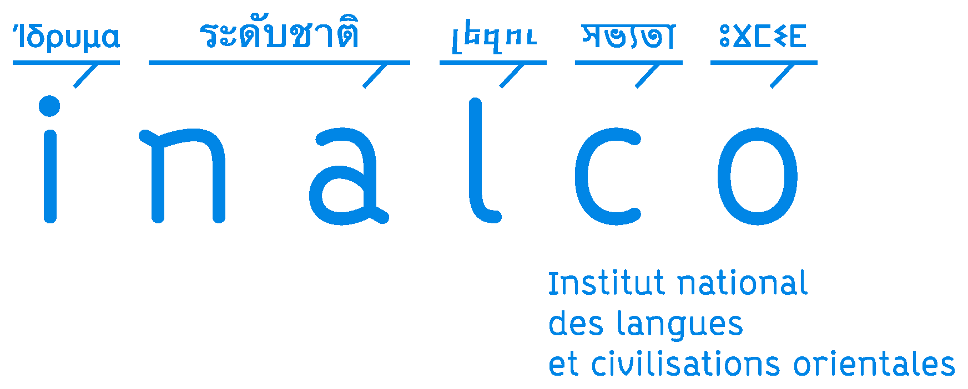

DGS/DRH - Pôle de gestion des personnels enseignants
01.81.70.11.58
drh-enseignants@inalco.fr

année universitaire 2015-2016
Etat des heures complémentaires effectuées au cours DU 2e SEMESTRE
A remettre au secrétariat pédagogique dûment complété et signé

NOM : ___________________________________________ Prénom : ___________________________________
Département ou filière : _________________________________________________________________________
Titulaire Inalco Contractuel Inalco Vacataire (chargé de cours)
Pour les vacataires : Employeur principal : __________________Fonction principale : _______________________
Niveau : Licence / Master  Code EC : |  |  | CR : Destination : Maximum payable :  (Partie réservée à la DRH)
Intitulé de l’enseignement :
Semaine du | Date |  | Salle |  | Nombre d’heures de cours en présence des étudiants |  | Nombre d’étudiants
25/01/2016 au 30/01/2016
01/02/2016 au 06/02/2016
08/02/2016 au 13/02/2016
15/02/2016 au 20/02/2016
22/02/2016 au 27/02/2016
congés d’hiver
07/03/2016 au 12/03/2016
14/03/2016 au 19/03/2016
21/03/2016 au 26/03/2016
29/03/2016 au 02/04/2016
04/04/2016 au 19/04/2016
11/04/2016 au 16/04/2016
congés de printemps
02/05/2016 au 07/05/2016
09/05/2016 au 14/05/2016
TOTAL HEURES _______________

Observations éventuelles (remplacements ou interruption de travail non prévus en début d’année etc.):
Remarque importante : l’état des heures étant un document comptable, il ne doit comporter aucun correcteur blanc ou rature. Toutes les mentions doivent être obligatoirement renseignées.

L’enseignant[e] certifie exact l’ensemble Les services mentionnés ci-dessus Certifié, service fait
des services mentionnés ci-dessus, sont certifiés exacts.
Le Directeur du département Paris, le
Date Nom Pour la Présidente et par délégation,
Signature Date La Vice-Présidente,
Signature

Christine LAMARRE

